Міністерство освіти і науки України
Національний університет “Львівська політехніка”
Кафедра КСА



Звіт до лабораторної роботи №4

на тему «Вивід інформації на LCD-дисплей»

з предмету «Програмування мікроконтролерів систем автоматики»

Варіант №10

Виконав: ст. гр.ІР-22
Попович Володимир
Прийняв: асистент
Лагун І.І.

Львів 2018
Мета роботи: ознайомитися зі структурою LCD-дисплеїв на основі контролера HD44780, способами підключення дисплеїв до мікроконтролерів та програмними алгоритмами їхньої роботи, а також отримати навики програмування пристроїв, що мають ввід інформації через клавіатуру 4х4 та вивід на LCD-дисплей.

Короткі теоретичні відомості
Контролер HD44780 фірми Hitachi фактично є промисловим стандартом і широко застосовується при виробництві алфавітно-цифрових LCD-модулів. Аналоги цього контролера, або сумісні з ним по інтерфейсу і командній мові мікросхеми, випускають безліч фірм, серед яких: Epson, Toshiba, Sanyo, Samsung, Philips. Ще більша кількість фірм виробляють LCD-модулі на базі даних контролерів. Ці модулі можна зустріти в найрізноманітніших пристроях: вимірювальних приладах, медичному обладнанні, примисловому і технологічному обладнанні, офісної техніки – принтерах, телефонах, факсимільних і копіювальних апаратах.
Алфавітно-цифрові LCD-модулі являють собою недороге і зручне рішення, що дозволяє заощадити час і ресурси при розробці нових виробів, при цьому забезпечують відображення великого обсягу інформації при гарному візуальному сприйнятті і низькому енергоспо-живанні. Можливість оснащення LCD-модулів заднім підсвічуванням дозволяє експлуатувати їх в умовах зі зниженою або нульовою освіт-леністю, а виконання з розширеним діапазоном температур (-20°С … +70°С) – в складних експлуатаційних умовах, в тому числі в переносній, польовий і навіть, іноді, в бортовій апаратурі.
Контролер HD44780 потенційно може керувати 2-ма рядками по 40 символів в кожному (для модулів з 4-ма рядками по 40 символів використовуються два однотипних контролера), при матриці символу 5х8 точок. Контролер також підтримує символи з матрицею 5х10 точок, але зараз LCD-модулі з такою матрицею практично не зустрічаються, тому можна вважати, що фактично бувають тільки символи 5х8 точок.
Структура LCD контролера HD44780.
Контролер має вбудований блок керування, який обробляє команди та працює з пам'яттю. Пам’ять поділяється на три типи:
DDRAM (display data RAM) – пам'ять дисплею. Містить 80 байтів, тобто 80 однобайтних символів (по 40 у кожній стрічці). Видима частина LCD може відображати лише 2 стрічки по 16 символів з пам’яті. Адресація видимої частини пам’яті наведена нижче на рисунку. Однак за допомогою відповідних команд можна виконувати зсув видимої частини у пам’яті DDRAM.

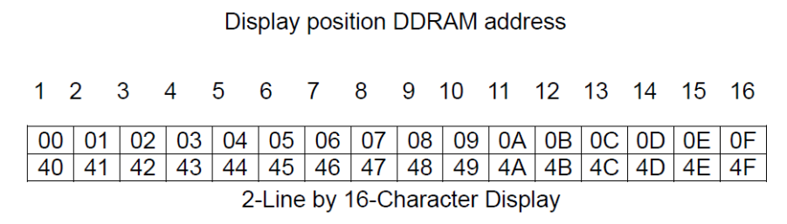

CGROM (Character Generator ROM) – постійна таблиця символів. Коли ми записуємо в комірку DDRAM байт, то з таблиці береться символ і відображається на екрані. CGROM не можна змінити.
CGRAM (Character Generator RAM) – змінна таблиця символів (для створення своїх символів).

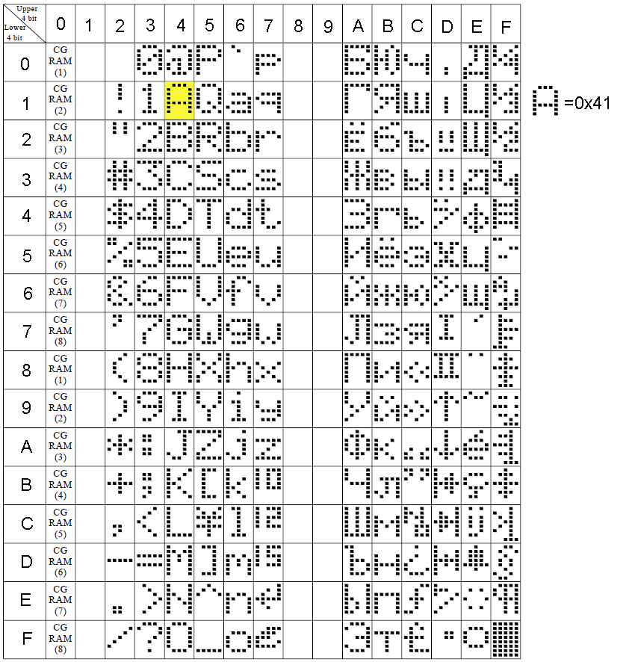

Рис. 1. Таблиця символів (CGROM)

Доступ до пам'яті.
Ми командою вибираємо в яку саме пам'ять і, починаючи з якої адреси, будемо писати. А потім просто шлемо байти. Якщо зазначено, що записуємо в DDRAM, то на екран (або в сховану область) будуть записуватися символи, якщо в CGRAM, то байти запишуться вже у пам'ять знакогенератора. Головне потім не забути перемкнутися назад на область DDRAM.
Система команд.
Система команд є простою. Про те, що передається команда контролеру дисплею, інформує вивід RS=0. Сама команда складається зі старшого біта, що визначає за що відповідає дана команда, й бітів параметрів, що вказують контролеру HD44780, що робити.

Таблиця команд:
RS | R/W | DB7 | DB6 | DB5 | DB4 | DB3 | DB2 | DB1 | DB0 | Команда
0 | 0 | 0 | 0 | 0 | 0 | 0 | 0 | 0 | 1 | Очищення екрана. Лічильник адреси на 0 позицію DDRAM
0 | 0 | 0 | 0 | 0 | 0 | 0 | 0 | 1 | – | Адресація DDRAM, скидання зсувів, Лічильник адреси = 0
0 | 0 | 0 | 0 | 0 | 0 | 0 | 1 | I/D | S | Настроювання зсувів екрана й курсору
0 | 0 | 0 | 0 | 0 | 0 | 1 | D | C | B | Настроювання режиму відображення
0 | 0 | 0 | 0 | 0 | 1 | S/C | R/L | – | – | Зсув курсора або екрана, залежно від бітів
0 | 0 | 0 | 0 | 1 | DL | N | F | – | – | Вибір числа ліній, ширини шини й розміру символу
0 | 0 | 0 | 1 | AC5 | AC4 | AC3 | AC2 | AC1 | AC0 | Перемкнути адресацію на SGRAM і задати адресу в CGRAM
0 | 0 | 1 | AC6 | AC5 | AC4 | AC3 | AC2 | AC1 | AC0 | Перемкнути адресацію на DDRAM і задати адресу в DDRAM
0 | 1 | BF | AC6 | AC5 | AC4 | AC3 | AC2 | AC1 | AC0 | Якщо BF=1, то контролер зайнятий,  а також читання поточної адреси лічильника
1 | 0 | D7 | D6 | D5 | D4 | D3 | D2 | D1 | D0 | Запис даних у внутрішню RAM (DDRAM/CGRAM)
1 | 1 | D7 | D6 | D5 | D4 | D3 | D2 | D1 | D0 | Запис даних з внутрішньої RAM (DDRAM/CGRAM)

Завдання до лабораторної роботи
На основі мікроконтролера ATmega32A зібрати у пакеті симуляції Proteus схему годинника з функцією будильника та написати програму мовою Ci для реалізації алгоритму роботи пристрою (рис. 2):
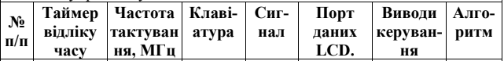

Відображає години, хвилини, секунди. Запускається одразу ж

при подачі живлення на МК. При співпадінні значень будиль-
ника та годинника запускається звуковий сигнал (короткими

гудками) тривалістю 0,5-2 хв.
Кнопка A – переводить у режим виставлення годин та хвилин
годинника.
Кнопка B – переводить у режим виставлення годин та хвилин
будильника.
* Значення годин та хвилин вводиться за допомогою клавіш
0-9. Підтвердження введення за допомогою #, при цьому
здійснюється перевірка коректності значень годин та хвилин
(від 0 до 59).
Кнопка C – відображає значення поточного будильника.

24
Кнопка D – активізує/відключає будильник (літера А) після
натиснення кнопки С.
Кнопка * – відміна операції, перехід у режим ходу годинника.

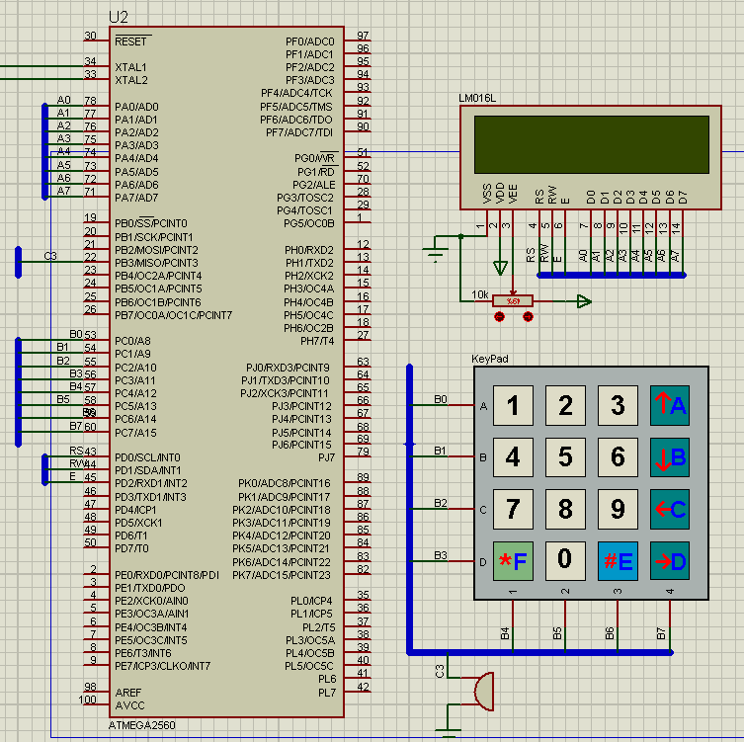

Рис.2. Принципова схема пристрою, що зібрана у пакеті Proteus
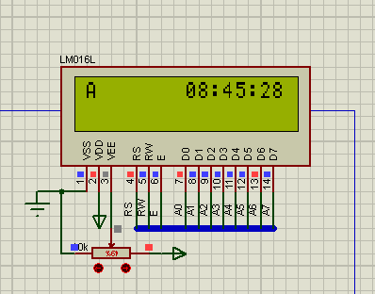

Код програми пристрою мовою Сі
#define F_CPU 11059200
#include <avr/io.h>
#include <util/delay.h>
#include <avr/pgmspace.h>
#include <avr/interrupt.h>
#include <avr/sleep.h>
#include "lcd4.h"

#define XTAL 8000000L
#define HI(x) ((x) >> 8)
#define LO(x) ((x) & 0xFF)

#define Key_1 0b11101110
#define Key_2 0b11011110
#define Key_3 0b10111110
#define Key_A 0b01111110

#define Key_4 0b11101101
#define Key_5 0b11011101
#define Key_6 0b10111101
#define Key_B 0b01111101

#define Key_7 0b11101011
#define Key_8 0b11011011
#define Key_9 0b10111011
#define Key_C 0b01111011

#define Key_F 0b11100111
#define Key_0 0b11010111
#define Key_E 0b10110111
#define Key_D 0b01110111

#define BUZ_1 PORTB|=0b00001000;
#define BUZ_0 PORTB&=0b00000000;

volatile uint8_t tot_overflow;

unsigned char number[10] = {'0x30','0x31','0x32','0x33','0x34','0x35','0x36','0x37','0x38','0x39'};

unsigned int memory[60][8] = {};

unsigned int second = 0;
unsigned int second2 = 0;

unsigned int minute = 0;
unsigned int minute2 = 0;

unsigned int hour = 0;
unsigned int hour2 = 0;

unsigned int alarm_second = 0;
unsigned int alarm_second2 = 0;

unsigned int alarm_minute = 0;
unsigned int alarm_minute2 = 0;

unsigned int alarm_hour = 0;
unsigned int alarm_hour2 = 0;

unsigned int mem_alarm_second = 0;
unsigned int mem_alarm_second2 = 0;

unsigned int mem_alarm_minute = 0;
unsigned int mem_alarm_minute2 = 0;

unsigned int mem_alarm_hour = 0;
unsigned int mem_alarm_hour2 = 0;

unsigned int counter = 0;
unsigned int counterD = 0;

unsigned int counterE = 0;
unsigned int counterB = 0;
unsigned int counterC = 0;

unsigned int counter_memory = 0;
unsigned int counter_memory1 = 0;

unsigned int search = 0;
unsigned int search2 = 0;

unsigned int alarm = 0;
unsigned int alarm_status = 0;
unsigned int clock = 0;

unsigned int pause = 0;
unsigned int counterSearch = 0;
unsigned int used = 0;
unsigned int counterA = 0;

int main(void){

DDRC = 0x0F;
PORTC = 0xf0;

DDRB = 0x0F;
PORTB = 0xf0;
port_ini();
lcd_ini();
display_ini();
timer_ini();
unsigned char freePin = 1, key =1;

while(1){
if(freePin == 1)
{
if(PINC!=0xf0)
{
_delay_ms(50);
freePin = 0;
PORTC = 0b11111110;
asm("nop");
if(PORTC==PINC)
{
PORTC = 0b11111101;
asm("nop");
if(PORTC == PINC)
{
PORTC = 0b11111011;
asm("nop");
if(PORTC == PINC)
{
PORTC = 0b11110111;
asm("nop");
if(PORTC == PINC)
{
key = 0;
}
}
}
}

if(key==1)
{
buz_very_short();
if(PINC == Key_D)
{
counterD++;
if(counterD == 1)
{
alarm_status =1;
counter = 1;
counterD = 0;
pause = 0;
}
else
if(counterD==2)
{
alarm_status =0;
counter = 0;
counterD = 1;

pause = 1;
}
}

if(PINC == Key_C)
{
counterSearch++;
if(counterSearch == 1)
{
counter = 0;
display_alarm_mem();
//readForMemory();
counterC = 1;
alarm=1;
}
if(counterSearch == 2)
{
counterSearch = 0;
counter = 1;
display_search_none();
counterC = 0;
alarm=0;
}

}

if(PINC == Key_E)
{
saveToTheMemory();

}

if(PINC == Key_B)
{
counterSearch++;
if(counterSearch == 1)
{
counter = 0;
display_alarm();
counterA = 1;
alarm=1;
}
if(counterSearch == 2)
{
counterSearch = 0;
counter = 1;
display_search_none();
counterA = 0;
alarm=0;
}

}

if(PINC == Key_F)
{

}

if(PINC == Key_A)
{
counterSearch++;
if(counterSearch == 1)
{
counter = 0;

counterA = 1;
clock = 1;
}
if(counterSearch == 2)
{
counterSearch = 0;
counter = 1;
display_search_none();
counterA = 0;
}
}
if(PINC == Key_1)
{
if(counterSearch == 1){
write_number(1);
}
}
if(PINC == Key_2)
{
if(counterSearch == 1){
write_number(2);
}
}
if(PINC == Key_3)
{
if(counterSearch == 1){
write_number(3);
}
}
if(PINC == Key_4)
{
if(counterSearch == 1){
write_number(4);
}
}
if(PINC == Key_5)
{
if(counterSearch == 1){
write_number(5);
}
}
if(PINC == Key_6)
{
if(counterSearch == 1){
write_number(6);
}
}
if(PINC == Key_7)
{
if(counterSearch == 1){
write_number(7);
}
}
if(PINC == Key_8)
{
if(counterSearch == 1){
write_number(8);
}
}
if(PINC == Key_9)
{
if(counterSearch == 1){
write_number(9);
}
}
if(PINC == Key_0)
{
if(counterSearch == 1){
write_number(0);
}
}
}
key=1;
PORTC = 0xf0;
}
}
else
if(PINC == 0xf0)
{
_delay_ms(200);
freePin=1;
}
if(second == mem_alarm_second && second2 == mem_alarm_second2 && minute == mem_alarm_minute
&& minute2 == mem_alarm_minute2 && hour == mem_alarm_hour && hour2 == mem_alarm_hour2 && alarm_status == 1){
buz_short();
}
if(alarm_status == 1){
LCD_GoToYX(1,1);
LCD_WriteLetter(0x41);
}

}
}

int display_ini(void){
LCD_GoToYX(1,9);
LCD_WriteLetter(0x30);
LCD_WriteLetter(0x30);
LCD_WriteLetter(0x3a);
LCD_WriteLetter(0x30);
LCD_WriteLetter(0x30);
LCD_WriteLetter(0x3a);
LCD_WriteLetter(0x30);
LCD_WriteLetter(0x30);
}

int timer_ini(void){
TIMSK0 |= (1 << OCIE0A);
OCR0A = 0x48;
TCCR0B |= (1 << WGM02) | (1 << CS00) | (1 << CS02);

sei();
tot_overflow = 0;
}

ISR(TIMER0_COMPA_vect)
{
// keep a track of number of overflows
tot_overflow++;
if (tot_overflow >= 4 ) // NOTE: '>=' used instead of '=='
{
if(alarm == 0 && clock == 0)
{
second++;
if(second > 9)
{
second2++;
second = 0;
if(second2 > 5)
{
minute++;
second2 = 0;
display_m1(minute);
if(minute > 9)
{
minute2++;
minute=0;
display_m2(minute2);
if(minute2 > 5)
{
hour++;
minute2=0;
display_h1(hour);
if(hour>9)
{
hour2++;
hour = 0;
display_h2(hour2);
}
}
}
}
display_s2(second2);
}
display_s1(second);
tot_overflow = 0; // reset overflow counter
}
}
}

int display_s1(unsigned int second1)
{
char second1_review = number[second1];
LCD_GoToYX(1,16);
LCD_WriteLetter(second1_review);
}

int display_s2(unsigned int second2)
{
char second2_review = number[second2];
LCD_GoToYX(1,15);
LCD_WriteLetter(second2_review);
}

int display_m1(unsigned int minute1)
{
char minute1_review = number[minute1];
LCD_GoToYX(1,13);
LCD_WriteLetter(minute1_review);
}

int display_m2(unsigned int minute2)
{
char minute2_review = number[minute2];
LCD_GoToYX(1,12);
LCD_WriteLetter(minute2_review);
}

int display_h1(unsigned int hour1)
{
char hour1_review = number[hour1];
LCD_GoToYX(1,10);
LCD_WriteLetter(hour1_review);
}

int display_h2(unsigned int hour2)
{
char hour2_review = number[hour2];
LCD_GoToYX(1,9);
LCD_WriteLetter(hour2_review);
}

int saveToTheMemory(void)
{
display_s1(second);
display_s2(second2);
display_m1(minute);
display_m2(minute2);
display_h1(hour);
display_h2(hour2);
alarm=0;
clock=0;
}

int ini_used_1(unsigned int c){
LCD_GoToYX(1,1);
LCD_WriteLetter(c);
}

int ini_used_2(unsigned int c){
LCD_GoToYX(1,2);
LCD_WriteLetter(c);
}

int write_number(unsigned int c){
char d = number[c];
used++;
if(alarm == 1){
if(used == 1){
LCD_GoToYX(1,16);
LCD_WriteLetter(d);
mem_alarm_second = c;
search2 = c;
}
if(used == 2)
{
LCD_GoToYX(1,15);
LCD_WriteLetter(d);
mem_alarm_second2 = c;
search = c;
}
if(used == 3){
LCD_GoToYX(1,13);
LCD_WriteLetter(d);
mem_alarm_minute = c;
}
if(used == 4){
LCD_GoToYX(1,12);
LCD_WriteLetter(d);
mem_alarm_minute2 = c;
}
if(used == 5){
LCD_GoToYX(1,10);
LCD_WriteLetter(d);
mem_alarm_hour = c;
}
if(used == 6){
LCD_GoToYX(1,9);
LCD_WriteLetter(d);
mem_alarm_hour2 = c;
}
}

if(clock == 1){
if(used == 1){
LCD_GoToYX(1,16);
LCD_WriteLetter(d);
second = c;
search2 = c;
}
if(used == 2)
{
LCD_GoToYX(1,15);
LCD_WriteLetter(d);
second2 = c;
search = c;
}
if(used == 3){
LCD_GoToYX(1,13);
LCD_WriteLetter(d);
minute = c;
}
if(used == 4){
LCD_GoToYX(1,12);
LCD_WriteLetter(d);
minute2 = c;
}
if(used == 5){
LCD_GoToYX(1,10);
LCD_WriteLetter(d);
hour = c;
}
if(used == 6){
LCD_GoToYX(1,9);
LCD_WriteLetter(d);
hour2 = c;
}
}
}

int display_search_none(void){
display_s1(second);
display_s2(second2);
display_m1(minute);
display_m2(minute2);
display_h1(hour);
display_h2(hour2);
}

int display_alarm_mem(void){
LCD_GoToYX(1,1);
LCD_WriteLetter(0x20);
LCD_WriteLetter(0x20);
display_s1(mem_alarm_second);
display_s2(mem_alarm_second2);
display_m1(mem_alarm_minute);
display_m2(mem_alarm_minute2);
display_h1(mem_alarm_hour);
display_h2(mem_alarm_hour2);
}

int display_alarm(void){
LCD_GoToYX(1,1);
LCD_WriteLetter(0x20);
LCD_WriteLetter(0x20);
display_s1(alarm_second);
display_s2(alarm_second2);
display_m1(alarm_minute);
display_m2(alarm_minute2);
display_h1(alarm_hour);
display_h2(alarm_hour2);
}

int buz_long(void){
BUZ_1;
_delay_ms(100);
BUZ_0;
}

int buz_short(void){
BUZ_1;
_delay_ms(50);
BUZ_0;
_delay_ms(50);
BUZ_1;
_delay_ms(50);
BUZ_0;
}

int buz_very_short(void) {
BUZ_1;
_delay_ms(50);
BUZ_0;
}

int buz_minute(void)
{
BUZ_1;
_delay_ms(250);
BUZ_0;
}

}

Висновки: виконавши дану лабораторну роботу, я отримав практичні навики програмування мовою Сі мікроконтролерів AVR, складання схем та відлагодження їхньої роботи у пакеті Proteus, вивчив принципи опитування натискання клавіш клавіатури 4х4 та виводу даних на LCD-дисплей.

